解析SDG800系列信号源的EasyPulse技术
来源：互联网
全新的鼎阳SDG800系列函数/任意波形发生器使用了SIGLENT自主创新的EasyPulse专利技术，该技术的特点是能产生不受频率影响的快速上升/下降沿的脉冲波形，且该脉冲波形的上升/下降时间可大范围精细可调，目前鼎阳推出的这款SDG800系列信号源支持的上升/下降时间最小为20ns，而已运用该专利技术并得到广大用户好评的SDG5000系列的上升/下降时间最小为6ns，相比于目前市面上普通的DDS信号发生器来说，采用EasyPulse专利技术的函数/任意波形发生器将拥有更出色的脉冲性能，下面让我们来详细看看SDG800系列中的这项技术。
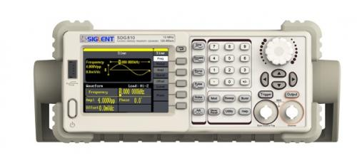SDG800系列函数/任意波形外观总览
目前市面上的信号发生器大多数采用的都是直接数字频率合成（DDS）技术，普通的信号源使用该技术产生脉冲波的方法是通过对DDS波形存储器填充原始脉冲数据来实现。根据不同的上升下降沿、脉宽，预先编辑好脉冲波形数据表，DDS就可以输出相应的脉冲波形。这样的脉冲波形边沿、脉宽是可以细调的，也达到低抖动的效果，但是也有很大的缺点：
●上升下降沿会受到频率的影响，在低频时边沿很缓慢；
●占空比不能做到很小，因为受到波形长度的限制；
●改变脉冲的频率、边沿、脉宽时，需要重新更新波形数据，那么当波形长度较大时需要长时间来改变脉冲的各个参数。
而在SDG800系列中采用鼎阳科技自主创新的脉冲信号发生算法——EasyPulse技术，
基于这项新的技术，SDG800信号源能够产生低抖动、不受频率影响的快速上升下降沿；占空比极小；边沿、脉宽可大范围精细调节。
这项创新的EasyPulse技术克服了上述传统方法的缺点，表现在以下几点上：
●在全频段能够输出快速上升下降沿（20ns）的脉冲；
●低频率时脉宽同样可以保持最小40ns，占空比非常小；
●不需要更新任何波形数据，脉冲的各个参数可轻松、瞬间改变；
●边沿、脉宽可大范围调节。
SDG800信号发生器脉冲信号的技术指标：
脉冲特性
脉冲宽度 | 最小48ns，最小分辨率1 ns
上升/下降时间 | 20ns~1.6ks（10% ~ 90%，典型值）
占空比 | 最小分辨率0.1%
过冲 | < 5%
抖动（Pk-Pk） | 500ps+周期*0.001%（典型值）

下面通过几个测量来验证SDG800中EasyPulse脉冲信号的突出性能：
如图1，输出1KHz频率脉冲时，EasyPulse脉冲仍然可以保持快速的上升沿和下降沿（约20ns）；而普通的DDS脉冲边沿很缓慢。
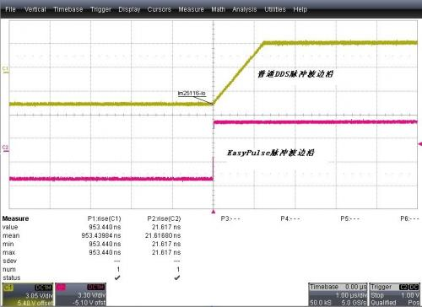
图1 对比1KHz频率的脉冲信号边沿大小
如图2，EasyPulse脉冲的边沿可以大范围调节，最小边沿20ns，最大边沿可调到1.6Ks；而普通的DDS脉冲的边沿调节受到较大限制。
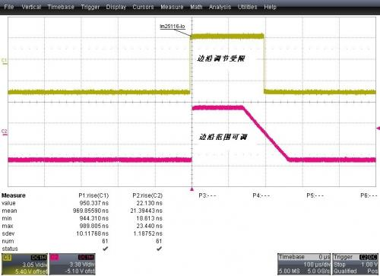
图2 对比1KHz频率的脉冲信号的边沿调节范围
如图3，占空比能够大范围调节，能够调到极小的占空比，能够输出超窄的脉冲波。
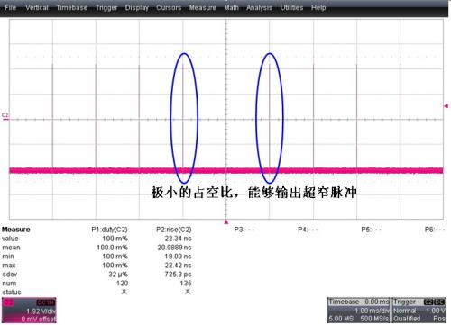
图3 极小的占空比，能够输出超窄脉冲
综上所述，可以看出基于EasyPulse技术的脉冲信号的各项性能相当出色，不管是高频脉冲是低频脉冲，都能保持相当好的脉冲性能指标。
SDG800系列函数/任意波形发生器拥有5、10、30MHz三种带宽，125MSa/s采样率，16Kpts任意波长度，配置丰富的调制类型，单通道输出，相比于SDG1000系列产品来说，将有更低的价格和更高的性价比，随着这款产品的面市，势必在低端信号源领域，特别是在取代模拟信号源的过程中将发挥着革新的作用。

